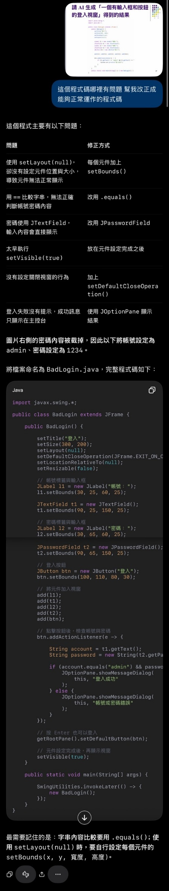
使用AI截圖

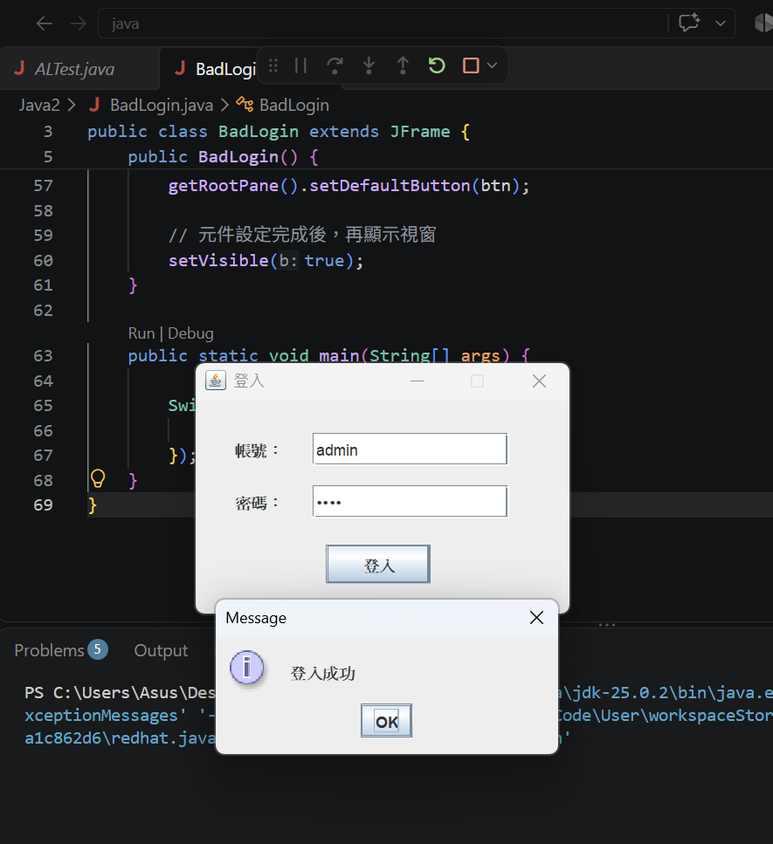
登入成功畫面

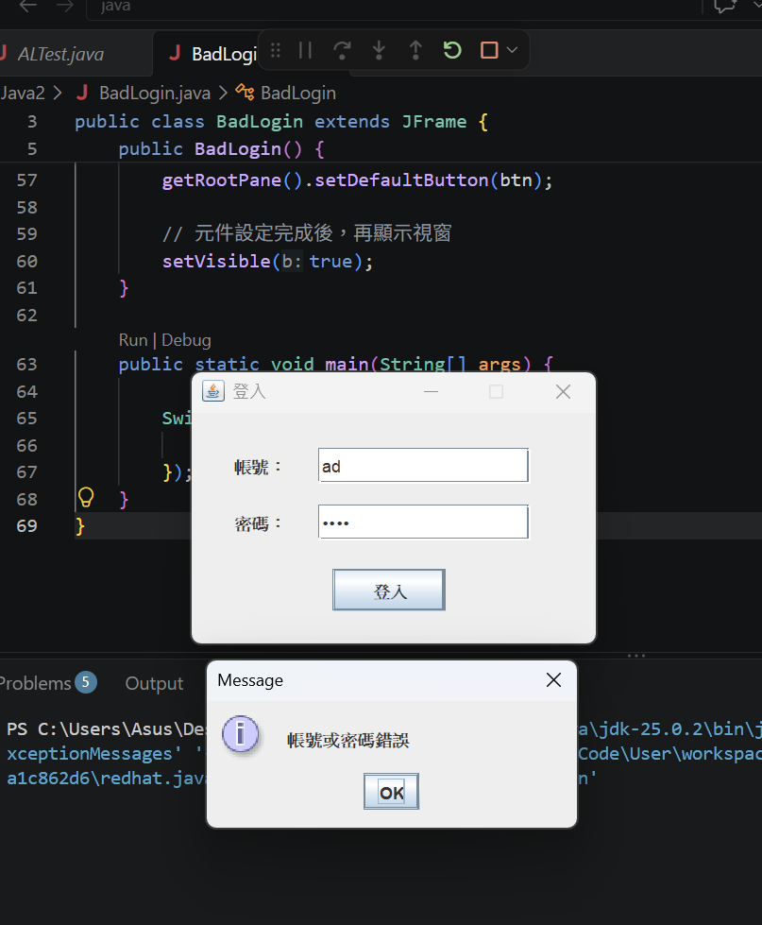
登入失敗畫面

使用AI後，我學到比較字串內容時，應該使用equals()，不能直接用==，這會影響帳號密碼的判斷。

